SEMINARARBEIT

im Studiengang Informatik

Lehrveranstaltung Human Centered Design

A3: Guidelines & Heuristics

Ausgeführt von: Armin Naseri

Personenkennzeichen: 52303467

BegutachterIn: Prof. [Alexandre Woelfle](mailto:ma0155@technikum-wien.at)

Wien, 21. September 2024

H1: kein feedback aber nicht schwer zu checken was passiert (lädt bissl), bissl time-consuming

-) H1 ss

-) vlt kleinen text beim loading, dass es gerade tickets sucht und zeit braucht

H2: familiar words and phrases

H3: “zurück”-button da und nicht zu übersehen

-) H3 ss

H4: später suchen

H5: error da und clearly angeschrieben, nix falsch zu verstehen, aber keine prevention aber checkt

-) H5 ss

-) beim buchen schon angeben dass das datum vergangen ist und man das nicht mehr auswählen kann

H6: ausgewählte reisedetails werden immer angezeigt, frühere und oft ausgewählte reisen (laut recherche) sind nicht zu sehen

-) H6.1 und .2 ss

-) auswahl ermöglichen älter gebuchte reisen wieder auszuwählen

H7: leicht zu navigieren, unerfahrene nutzer übersehen höchstwsl die filter methode

-) H7 ss

-) evtl user auf filter hinweisen für potenzielle neue user

H8: einige boxen und felder sind overloaded mit zu viel text und nehmen übersicht weg, ansonsten okay’ish design

-) H6.1 ss

-) mehr übersicht und klarheit, weniger (unnötigen) text

H9: fehler werden angezeigt (sitzplaz auswahl oder vergangenes datum), keine error codes aber keine solution suggestion (idk ob nötig)

-) H5 und H9 ss

H10: faq vor der buchung erreichbar, aber sobald man bei der buchung ist nicht mehr zu erreichen

-) H10 ss

-) evtl bei der buchung footer mit link zum faq anzeigen, der in einem neuen tab geöffnet wird

# Sichtbarkeit des Systemstatus

Die erste Heuristik besagt, dass das System den Benutzer stets über den aktuellen Zustand informieren sollte. Auf der ÖBB-Website gibt es nur wenig Feedback zum Ladefortschritt bei der Ticketbuchung. Nach Eingabe der Reisedaten wird der Ladeprozess nicht gut angezeigt, obwohl man erkennen kann, dass im Hintergrund etwas passiert.

Das Fehlen einer Ladeanzeige kann für den Benutzer störend sein, da Unsicherheit besteht, ob das System arbeitet oder eine Störung vorliegt. Auch wenn der Benutzer sieht, dass die Seite lädt, kann dieser Vorgang als langwierig empfunden werden.

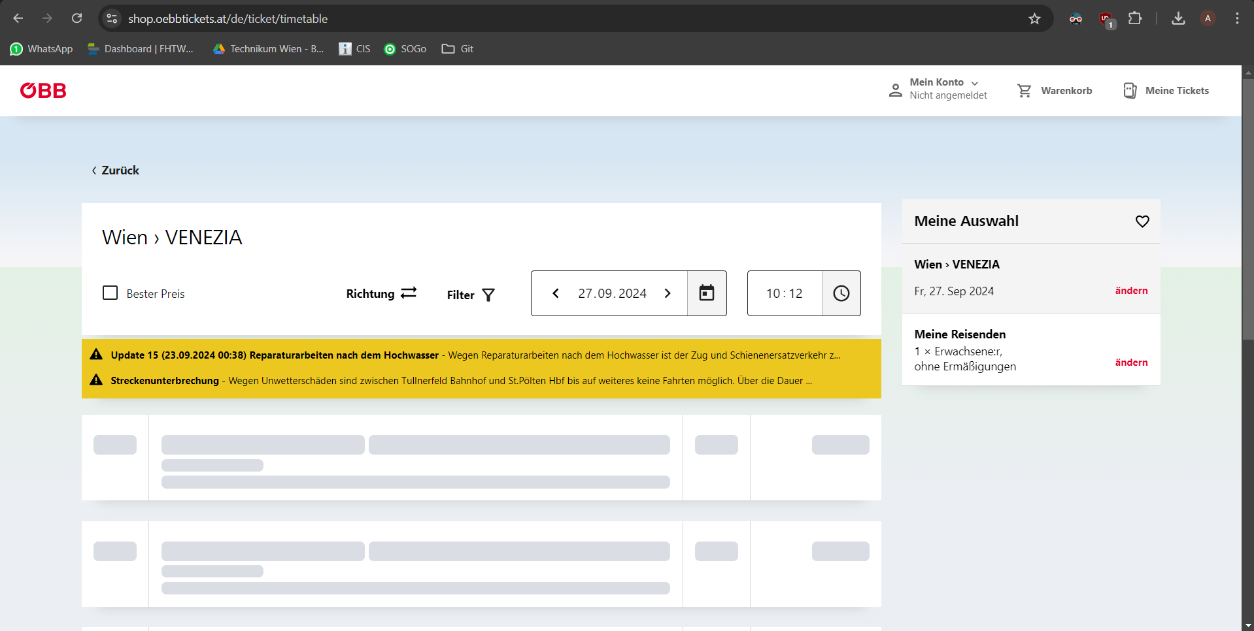

Ein kleines visuelles Feedback, zum Beispiel eine Ladeanimation, könnte den Benutzer darüber informieren, dass das System nach verfügbaren Tickets sucht und dass dies etwas Zeit in Anspruch nehmen kann. Dies würde das Vertrauen des Benutzers in die Funktionsfähigkeit des Systems stärken.

# Übereinstimmung mit System und realer Welt

Die zweite Heuristik schlägt vor, dass das System Wörter, Symbole und Konzepte verwenden soll, die dem Benutzer aus der realen Welt vertraut sind. Die ÖBB-Website verwendet natürliche Begriffe und Ausdrücke. Zum Beispiel entsprechen die Begriffe „Datum“ und „Zeit“ bei der Auswahl von Optionen den Erwartungen der Benutzer. Diese werden in einem Format präsentiert, das mit den Konventionen für Reisebuchungen übereinstimmt.

# Benutzerkontrolle und Freiheit

Die dritte Heuristik besagt, dass Benutzer Aktionen „rückgängig machen“ und „wiederholen“ können sollten. Auf der ÖBB-Website ist der „Zurück“-Button sichtbar, sodass er leicht zu finden ist und der Benutzer jederzeit zurückgehen kann, um eine Eingabe oder Entscheidung zu überarbeiten. Die klare Positionierung des Buttons erleichtert es dem Benutzer, Änderungen vorzunehmen oder zur vorherigen Seite zurückzukehren, was die Benutzerkontrolle unterstützt.

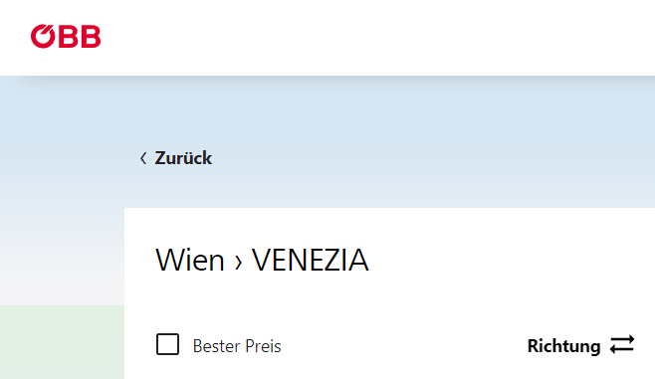

Es sind keine großen Änderungen erforderlich, da der „Zurück“-Button gut sichtbar und funktional ist.

# Konsistenz und Standards

# Fehlervermeidung

Die fünfte Heuristik betont die Vermeidung von Fehlern. Auf der ÖBB-Website gibt es eine klare Fehlermeldung, wenn für die gewählte Strecke oder das gewählte Datum keine Züge verfügbar sind. Diese Fehlermeldungen sind klar beschrieben und leicht verständlich, was die Benutzerfreundlichkeit erhöht. Es fehlt jedoch eine präventive Überprüfung bestimmter Eingabefelder, wie zum Beispiel der Datumauswahl. Es ist möglich, ein Datum in der Vergangenheit auszuwählen, was später zu einem Fehler führt.

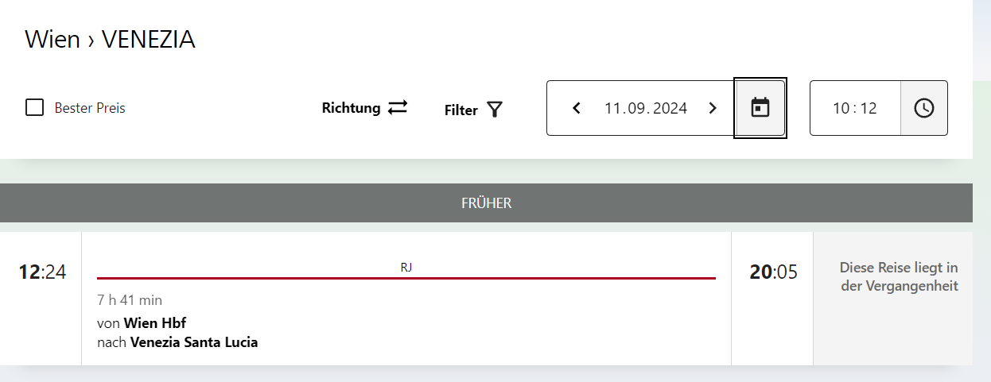

Es sollte sichergestellt werden, dass vergangene Daten nicht auswählbar sind. Dies würde potenzielle Fehler frühzeitig verhindern und den gesamten Buchungsprozess effizienter gestalten.

# Erinnern vs. Wiedererkennen

Die sechste Heuristik besagt, dass das System die kognitive Belastung des Benutzers verringern sollte, indem Informationen und Optionen visuell präsentiert werden, anstatt den Benutzer zu zwingen, sich an Details zu erinnern. Die ÖBB-Website zeigt die aktuell ausgewählten Reisedetails während des gesamten Buchungsprozesses an, was dem Benutzer hilft, den Überblick zu behalten. Es gibt jedoch keine Möglichkeit, frühere oder häufig gebuchte Reisen erneut auszuwählen. Viele Benutzer, insbesondere Vielfahrer, würden von der Möglichkeit profitieren, frühere Buchungen wiederzuverwenden, um Zeit zu sparen.

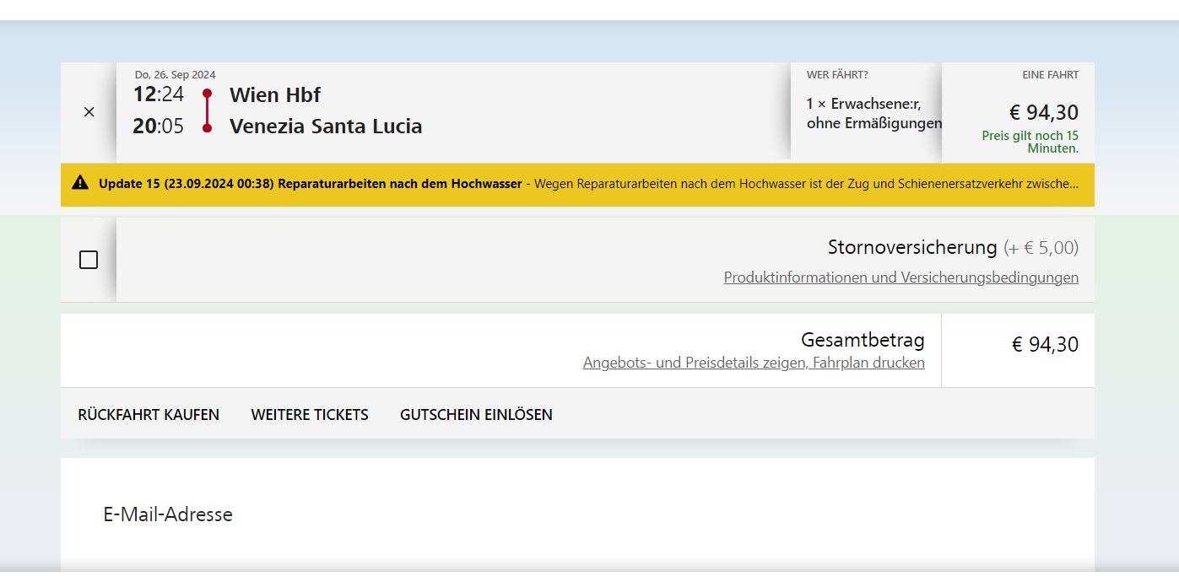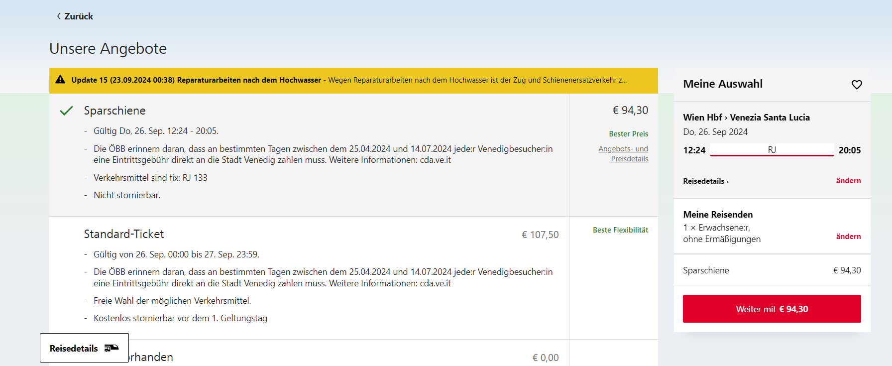

Die Einführung der Option, ältere oder häufig genutzte Reisen erneut auszuwählen, würde das Benutzererlebnis und die Effizienz deutlich verbessern.

# Flexibilität und Effizienz der Nutzung

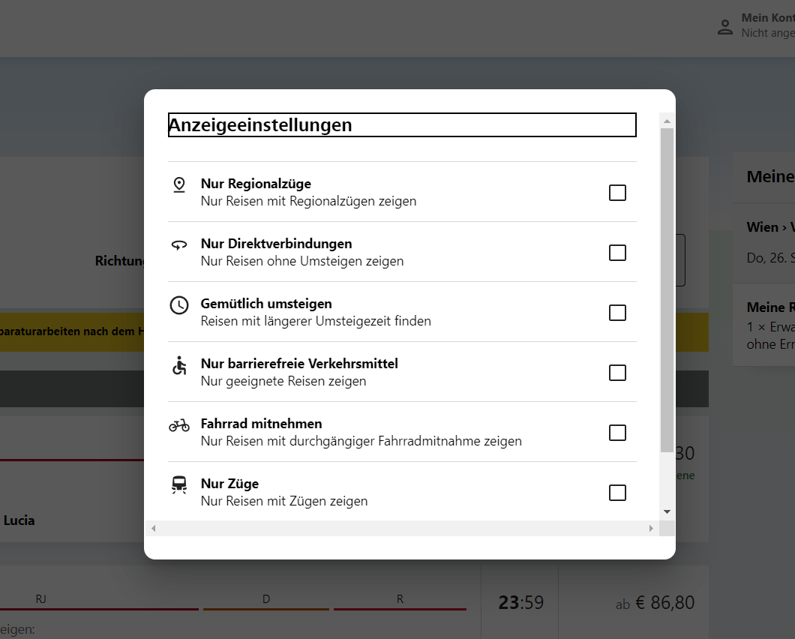Diese Heuristik zielt darauf ab, dass sowohl unerfahrene als auch erfahrene Benutzer effizient mit dem System arbeiten können. Die ÖBB-Website ist leicht zu navigieren, und erfahrene Benutzer finden die gewünschten Optionen schnell. Unerfahrene Benutzer könnten jedoch die Filtermethoden übersehen, wie zum Beispiel die Auswahl bestimmter Zug-Typen oder Verbindungen.

Ein visueller Hinweis für neue Benutzer, der auf die Filterfunktionen aufmerksam macht, könnte sicherstellen, dass diese wichtige Option nicht übersehen wird.

# Ästhetisches und minimalistisches Design

Die achte Heuristik unterstreicht die Bedeutung eines minimalistischen Designs, das nur relevante Informationen anzeigt. Das Design der ÖBB-Website ist grundsätzlich ansprechend, jedoch sind einige Informationsboxen mit zu viel Text überladen, was die Übersichtlichkeit beeinträchtigt. Dies kann zu einer kognitiven Überlastung führen, insbesondere für weniger erfahrene Benutzer.

Die Reduzierung unnötiger Informationen in bestimmten Bereichen und eine klarere Strukturierung der Texte würden die Übersichtlichkeit und Benutzerfreundlichkeit erhöhen.

# Fehlererkennung, -diagnose und -behebung

Die neunte Heuristik bezieht sich darauf, wie das System dem Benutzer hilft, Fehler zu erkennen, zu diagnostizieren und zu beheben. Die ÖBB-Website zeigt Fehler korrekt an, wie zum Beispiel bei der Sitzplatzauswahl oder wenn ein vergangenes Datum ausgewählt wird. Es gibt jedoch keine spezifischen Lösungsvorschläge, die dem Benutzer bei der Fehlerbehebung helfen könnten.

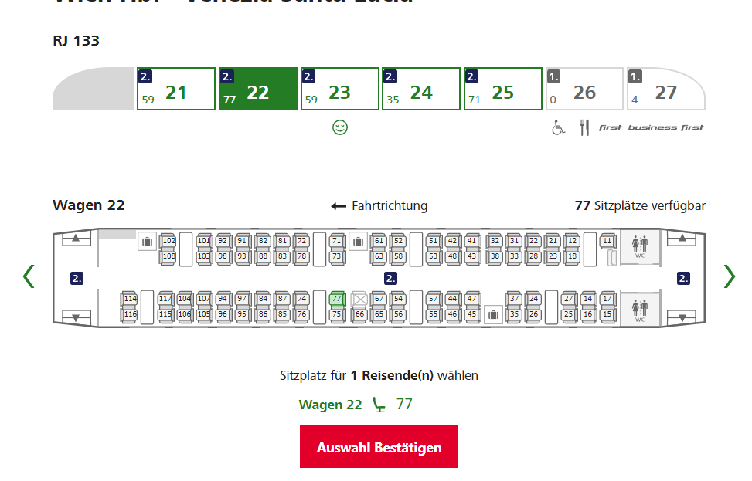

Obwohl detaillierte Lösungsvorschläge möglicherweise nicht zwingend erforderlich sind, könnte die Einführung leicht verständlicher Anweisungen zur Fehlerbehebung die Benutzerfreundlichkeit weiter steigern.

# Hilfe und Dokumentation

Die letzte Heuristik fordert leicht zugängliche Hilfe und Dokumentation, insbesondere bei komplexen Prozessen. Auf der ÖBB-Website gibt es vor der Buchung einen gut strukturierten FAQ-Bereich, der viele häufig gestellte Fragen beantwortet. Während des eigentlichen Buchungsvorgangs ist dieser Bereich jedoch schwer zugänglich, was dem Benutzer im Falle von Problemen hinderlich sein könnte.

Ein Link zu den FAQs, der während des Buchungsvorgangs im Footer der Seite eingebunden wird und sich in einem neuen Tab öffnet, würde sicherstellen, dass die Hilfeseiten jederzeit zugänglich sind, ohne den laufenden Buchungsvorgang zu unterbrechen.